2 "А" класс (классный руководитель Важнова Марина Геннадьевна) посетил ЭкоНиву в Медынском районе Калужской области, свои впечатления они отразили в своём фильме, желаем всем приятного просмотра вКонтакте. [**#КДШ**](https://vk.com/feed?section=search&q=%23%D0%9A%D0%94%D0%A8)[**#МОУСОШ2**](https://vk.com/feed?section=search&q=%23%D0%9C%D0%9E%D0%A3%D0%A1%D0%9E%D0%A82)[**#Белоусово**](https://vk.com/feed?section=search&q=%23%D0%91%D0%B5%D0%BB%D0%BE%D1%83%D1%81%D0%BE%D0%B2%D0%BE)[**#Жуковскийрайон**](https://vk.com/feed?section=search&q=%23%D0%96%D1%83%D0%BA%D0%BE%D0%B2%D1%81%D0%BA%D0%B8%D0%B9%D1%80%D0%B0%D0%B9%D0%BE%D0%BD)**#**

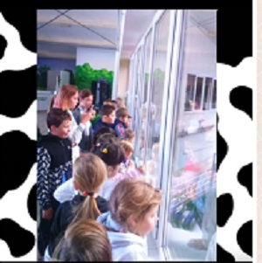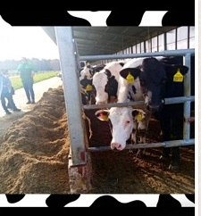

10 октября 2021 года 19 учеников 8 "Г" класса вместе со своим классным руководителем Данилкиной Светланой Евгеньевной осваивали профессии у немецкого предпринимателя Штефана Дюрра на Московско - Медынском агропромышленном предприятии "ЭкоНива», они учились работать по-немецки: практично, точно, успешно. Возможно, им захочется работать на таком предприятии или создать своё малое предприятие. Решение придёт позже, пока интересно посмотреть, как и где можно работать в Калужской области

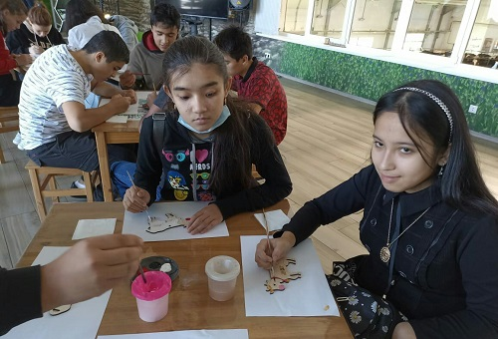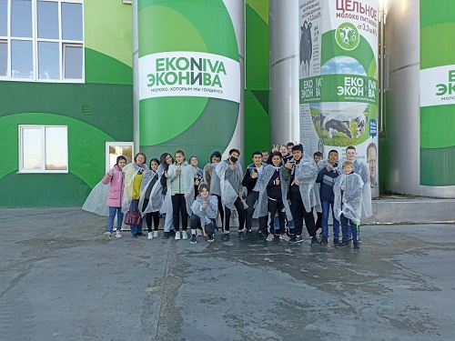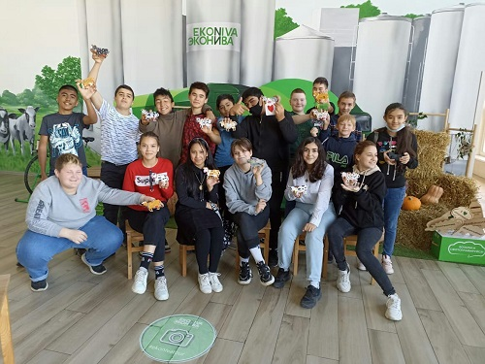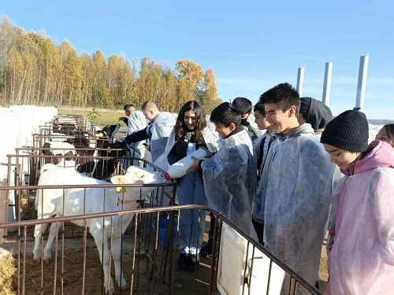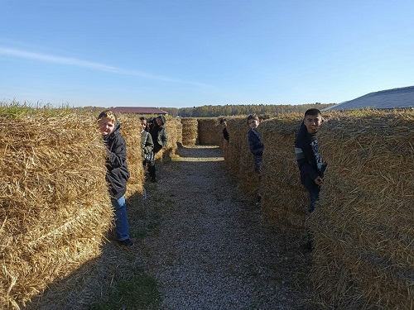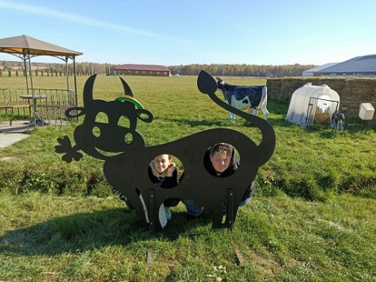

[**#ФЛЕШМОБ**](https://vk.com/feed?section=search&q=%23%D0%A4%D0%9B%D0%95%D0%A8%D0%9C%D0%9E%D0%91)[**#НародыРоссии2021**](https://vk.com/feed?section=search&q=%23%D0%9D%D0%B0%D1%80%D0%BE%D0%B4%D1%8B%D0%A0%D0%BE%D1%81%D1%81%D0%B8%D0%B82021)[**#МОУСОШ2**](https://vk.com/feed?section=search&q=%23%D0%9C%D0%9E%D0%A3%D0%A1%D0%9E%D0%A82)[**#Белоусово**](https://vk.com/feed?section=search&q=%23%D0%91%D0%B5%D0%BB%D0%BE%D1%83%D1%81%D0%BE%D0%B2%D0%BE)[**#Жуковскийрайон**](https://vk.com/feed?section=search&q=%23%D0%96%D1%83%D0%BA%D0%BE%D0%B2%D1%81%D0%BA%D0%B8%D0%B9%D1%80%D0%B0%D0%B9%D0%BE%D0%BD)#  
**«Созвездие талантов-2021»**

**Сильна великая держава  
Сынами, дочерьми своими…  
России не померкнет слава  
Пока мы вместе и едины!**

29 октября 2021 г. в рамках программы «Интеллектуально-творческий потенциал России», которая является составной частью Международной образовательной программы «SMART PLANET», прошел конкурс чтецов «Созвездие талантов» - России не померкнет слава! Конкурс был посвящен ДНЮ НАРОДНОГО ЕДИНСТВА. В конкурсе принимали участие более 60 учеников со всей страны. Наши ученики с достоинством и честью выступили на конкурсе.  
**Наши результаты:**

**Победитель Всероссийского конкурса чтецов «Созвездие талантов» -**

**Бутенко Иван- ученик 3 «Б» класса;**

**Лауреаты I СТЕПЕНИ:**

**Дубовик Денис - ученик 3 «Б» класса;**

**Магомедова Диана – ученица 8 «Б» класса;**

**Стогова Арина- ученица 10 класса;**

**Фатхолахнури Илья –ученик 7 «Б» класса;**

**Рогов Дмитрий – ученик 2 «Б» класса.**  
  
**Лауреаты II СТЕПЕНИ:**

**Гранкова Майя – ученица 2 «Б» класса;**

**Нистратова Екатерина- ученица 2 «Б» класса.**

**Лауреаты III СТЕПЕНИ:** **Лысова Руслана - ученица 2 «А» класса.**

Поздравляем учеников, их родителей и учителей:

**координатора Ломтеву Т.А., Штыреву О.И.,**

**Важнову М.Г., Трифутину Г.В.,**

**Магомедову А.М, Ашурову С.А.,**

подготовивших детей к конкурсу.

**«Созвездие талантов»**

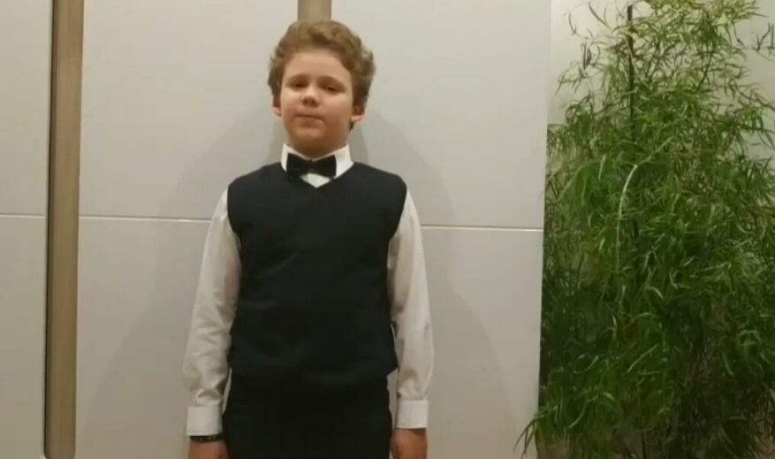

Победитель Всероссийского конкурса чтецов

«Созвездие талантов» -Бутенко Иван- ученик 3 «Б» класса;

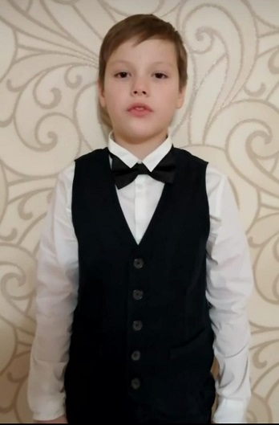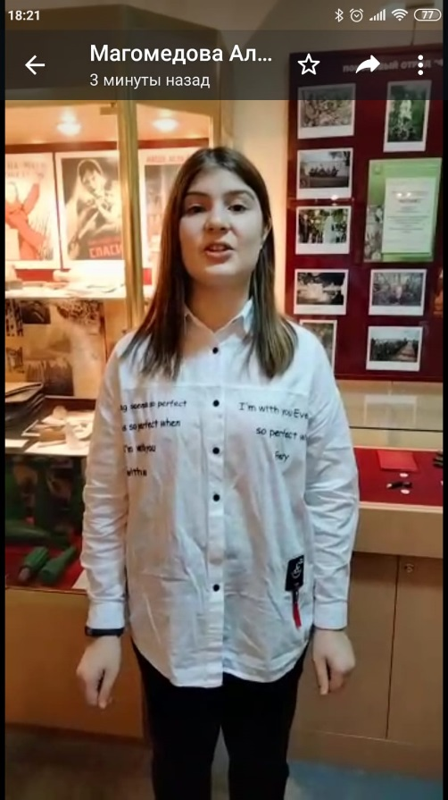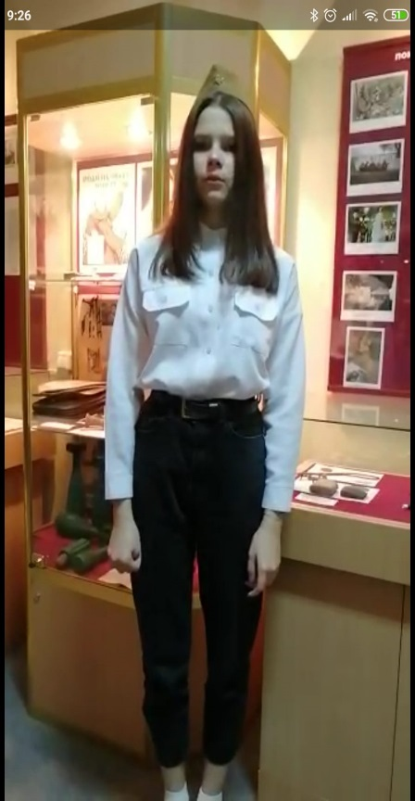

Лауреаты I СТЕПЕНИ:

Дубовик Денис - ученик 3 «Б» класса;

Магомедова Диана – ученица 8 «Б» класса;

Стогова Арина- ученица 10 класса;

**«Созвездие талантов»**

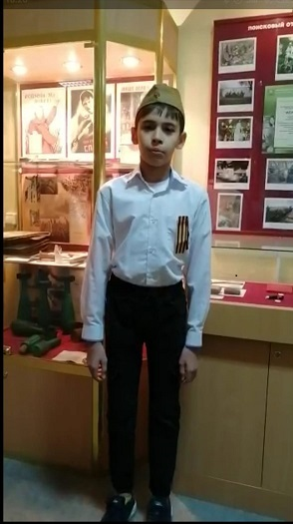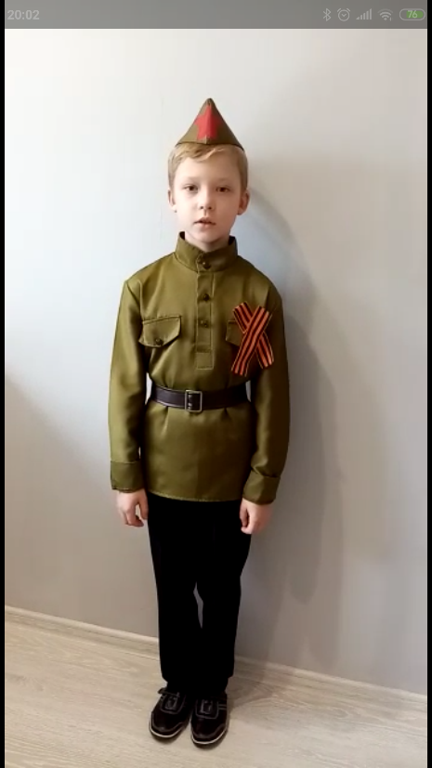

Лауреаты I СТЕПЕНИ:

Фатхолахнури Илья –ученик 7 «Б» класса;

Рогов Дмитрий – ученик 2 «Б» класса.

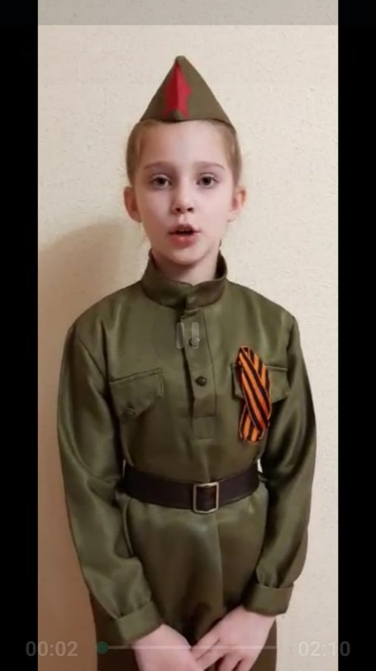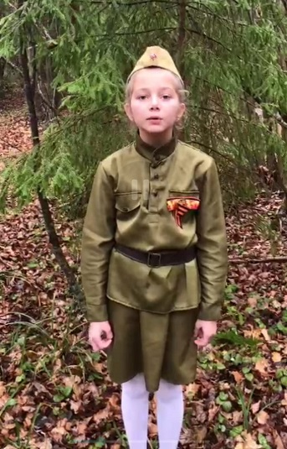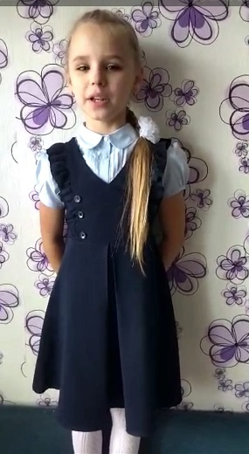

Лауреаты II СТЕПЕНИ:

Гранкова Майя – ученица 2 «Б» класса;

Нистратова Екатерина- ученица 2 «Б» класса.

Лауреат III СТЕПЕНИ: Лысова Руслана - ученица 2 «А» класса. **ПОЗДРАВЛЯЕМ! ШКОЛА ГОРДИТСЯ ВАМИ! ЖЕЛАЕМ УСПЕХОВ!**